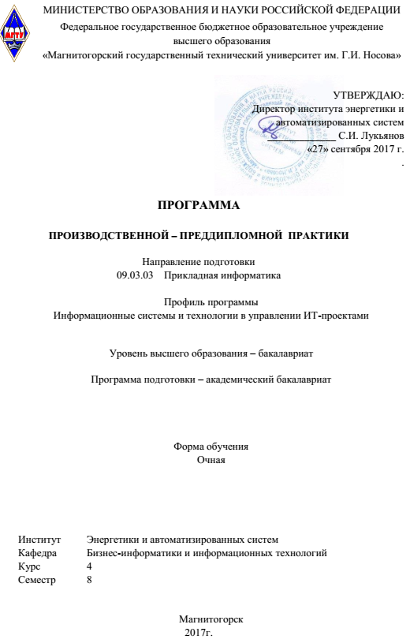

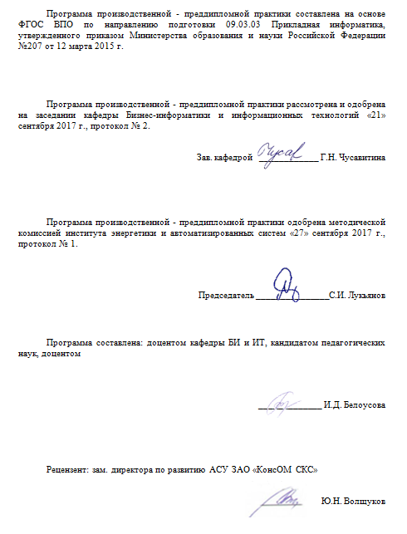

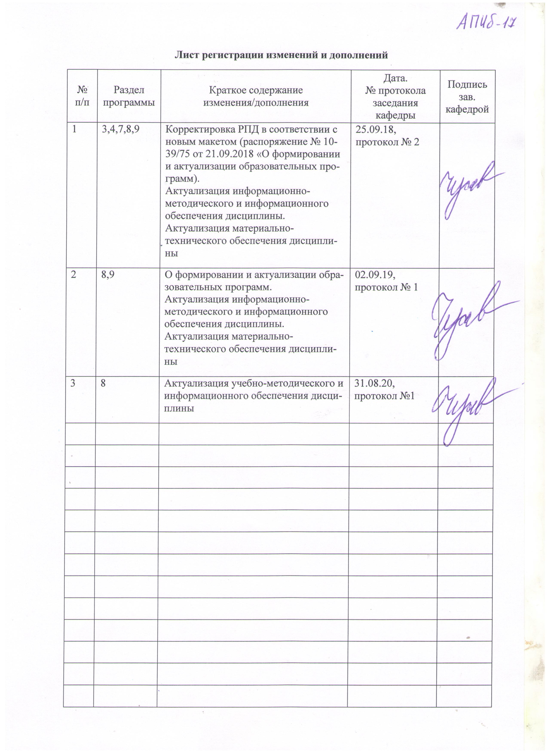

## 1 Цели производственной-преддипломной практики

## Целями производственной-преддипломной практики по направлению 09.03.03 Прикладная информатика являются:

* закрепление, углубление, расширение и систематизация знаний;
* приобретение практического опыта по избранной специальности;
* проведение научных исследований и апробациия полученных результатов по теме выпускной квалификационной работы.

## 2 Задачи производственной-преддипломной практики

Задачами производственной-преддипломной практики являются :

– составление технико-экономического обоснования проектных решений и технического задания на разработку информационной системы;

– проектирование ИС в соответствии со спецификой профиля подготовки по видам обеспечения (программное, информационное, организационное, техническое и др.);

– тестирование приложений, создание прототипа информационной системы. документирование проектов информационной системы на стадиях жизненного цикла, использование функциональных и технологических стандартов;

– развитие практических навыков разработки, отладки, сопровождения и эксплуатации информационных систем и программных средств;

– разработка организационно-методического обеспечения рассматриваемого решения, содержащего инструктивные материалы по реализации бизнес-процесса для системы (подсистемы, группы задач);

– проведение расчета затрат и оценки экономической эффективности разработанного решения.

## 3 Место производственной-преддипломной практики в структуре образовательной программы

## Для прохождения производственной-преддипломной практики необходимы знания, умения и владения, сформированные в результате изучения «Проектирование информационных систем», «Информационные технологии в управлении проектами», «Программная инженерия», «Управление проектами внедрения, сопровождения и адаптации ИС», «Оценка эффективности ИТ-проектов».

## Знания, умения и навыки, полученные в процессе прохождении производственной-преддипломной практики, будут необходимы для подготовки и выполнения выпускных квалификационных работ.

## Полученные знания и навыки необходимы будущим бакалаврам для формирования научно практической базы проводимого исследования, подготовки публикаций об актуальности и практической значимости выполняемой работы, а также в целях проверки собственных разработок на предприятии и подготовки выпускной квалификационной работы.

## 4 Место проведения практики

Производственная-преддипломная практика проводится на базе предприятия (организации, учреждения), независимо от его организационно-правовых форм или структурных подразделениях предприятия (организации, учреждения), осуществляющего деятельность, соответствующую области и (или) объектам, и (или) видам профессиональной деятельности, а также возможно на базе кафедры Бизнес-информатики и информационных технологий, УИТ и АСУ, ЦОР и ДОТ ФГБОУ ВО «МГТУ им. Г.И. Носова»,

Способ проведения производственной-преддипломной практики: стационарная и выездная.

Производственная-преддипломная практика осуществляется непрерывно.

## 5 Компетенции обучающегося, формируемые в результате прохождения производственной-преддипломной практики и планируемые результаты обучения

В результате прохождения производственной-преддипломной практики у обучающего, должны быть сформированы следующие компетенции:

ПК-1; ПК-4; ПК-7; ПК-20; ПК-21; ПК-22; ПК-24

| Структурный  элемент  компетенции | Планируемые результаты обучения |
| --- | --- |
| ПК-1 способность проводить обследование организаций, выявлять информационные потребности пользователей, формировать требования к информационной системе | |
| Знать | методы анализа информационных процессов и информационных потребностей организации;  методики анализа предметной области;  способы формирования информационных потребностей пользователей; |
| Уметь | проводить анализ предметной области;  выявлять информационные потребности организации к ИС;  выбирать и использовать инструментальные средства моделирования предметной области;  разрабатывать модели бизнес-процессов с использованием различных методологий и инструментальных средств |
| Владеть | навыками проведения анализа предметной области;  навыками работы с инструментальными средствами моделирования предметной области;  навыками построения моделей прикладных и информационных процессов организации;  навыками выявления информационных потребностей пользователей;  навыками выявления требований пользователей к ИС. |
| ПК-4 способность документировать процессы создания информационных систем на стадиях жизненного цикла | |
| Знать | основные положения формирования технической документации на различных этапах жизненного цикла ИС |
| Уметь | отражать в документации процессы жизненного цикла ИС,  применять стандарты документирования ИС;  использовать инструментальные средства документирования ИС; |
| Владеть | владеет навыками разработки технологической документации;  владеет навыками использования инструментальных средств для разработки регламентирующей документации. |
| ПК-7 способность проводить описание прикладных процессов и информационного обеспечения решения прикладных задач | |
| Знать | техники выделения бизнес-процессов; инструменты и методы моделирования бизнес-процессов; |
| Уметь | анализировать исходную документацию о деятельности организации;  идентифицировать бизнес-процессы;  использовать методологии структурного и объектно-ориентированного анализа для построения моделей бизнес-процессов;  работать с современными CASE-системами; |
| Владеть | * навыками работы с инструментальными средствами моделирования предметной области, прикладных и информационных процессов. |
| ПК-8 способность программировать приложения и создавать программные прототипы решения прикладных задач | |
| Знать | * методы программирования; прототипы программ |
| Уметь | * программировать приложения и создавать программные прототипы решения прикладных задач |
| Владеть | * методами программирования; методами разработки прототипов программного обеспечения |
| ПК-20 способность осуществлять и обосновывать выбор проектных решений по видам обеспечения информационных систем | |
| Знать | современные проектные решения по видам обеспечения ИС (техническое, организационное, информационное, программное, аппаратное и др.) и их краткую характеристику. |
| Уметь | осуществлять выбор и формировать проектные решения по видам обеспечения ИС в соответствии с ГОСТ34.602-89 (Формирование ТЗ) для конкретной ИС под конкретную предметную область. |
| Владеть | навыками обоснования, формирования и анализа проектных решений по видам обеспечения ИС в соответствии с ГОСТ34.602-89 (Формирование ТЗ) для конкретной ИС под конкретную предметную область  работы с инструментальными средствами проектирования обеспечивающих подсистем ИС,  навыками управления проектами ИС. |
| ПК-21 способность проводить оценку экономических затрат и рисков при создании информационных систем | |
| Знать | методы оценки экономических затрат и рисков при создании информационных систем |
| Уметь | оценивать затраты и риски при создании экономических информационных систем |
| Владеть | Навыками применения различных методик оценки затрат и рисков при создании экономических информационных систем |
| ПК-22 способность анализировать рынок программно-технических средств, информационных продуктов и услуг для создания и модификации информационных систем | |
| Знать | знать примеры готовых программных решений, представленных на рынке программно-технических средств, информационных продуктов и услуг для создания и модификации ИС различных предметных областей |
| Уметь | проводить анализ программно-технических средств, информационных продуктов и услуг для создания и модификации ИС различных предметных областей |
| Владеть | навыками анализа программно-технических средств, информационных продуктов и услуг для создания и модификации ИС |
| ПК-23 способность применять системный подход и математические методы в формализации решения прикладных задач | |
| Знать | базовые принципы системного подхода;  методы математического моделирования систем и процессов; |
| Уметь | использовать принципы системного подхода и методы математического моделирования в формализации решения прикладных задач; |
| Владеть | навыками применения стандартных методов системного подхода для решения учебных задач;  навыками использования соответствующего инструментария для решения прикладных задач на основе моделирования систем и процессов. |
| ПК-24 способностью готовить обзоры научной литературы и электронных информационно-образовательных ресурсов для профессиональной деятельности | |
| Знать | специфику доступа к научной литературе и электронным информационно-образовательным ресурсам вуза;  теоретические аспекты сбора, обработки, анализа и систематизации научно-технической информации по выбранной теме.  практику применения отечественных стандартов для оформления научной литературы и электронных информационно-образовательных ресурсов. |
| Уметь | работать с информационно-поисковыми средствами локальных и глобальных вычислительных и информационных сетей;  использовать и анализировать информацию, извлекаемую из научной литературы и электронных информационно-образовательных ресурсов;  готовить обзоры научной литературы и электронных информационно-образовательных ресурсов для профессиональной деятельности |
| Владеть | навыками подготовки обзоров научной литературы и электронных информационно-образовательных ресурсов для профессиональной деятельности.  навыками применения полученной информации и результатов ее анализа при выполнении курсовых проектов и выпускных квалификационных работ, а также для профессиональной деятельности |

## 6 Структура и содержание производственной-преддипломной практики

## Общая трудоемкость практики составляет 3 зачетных единиц, 108 акад. часов, в том числе:

– контактная работа 1,3 акад. часов;

– самостоятельная работа 106,7 акад. часов.

Кол-во недель 2 семестр 8

– в форме практической подготовки – 108 акад. часов

| №  п/п | Разделы (этапы) и содержание практики | Виды работ на практике,  включая самостоятельную работу | Код и структурный элемент компетенции |
| --- | --- | --- | --- |
| 1 | Подготовительный этап | Общее собрание обучающихся по вопросам организации практики.  Инструктаж по технике безопасности. Получение задания на практику | ПК-4-ув  ПК-7-ув  ПК-24-ув |
| 2 | Основной этап: | 2.1 Технико-экономическая характеристика объекта  2.2 Анализ бизнес-процессов организации. | ПК-1-зув  ПК-4-зув  ПК-7-зув  ПК-20-зув  ПК-21-зув  ПК-22-зув  ПК-23-зув  ПК-24-зув |
| 3 | III. Заключительный этап | Систематизация и анализ материала по заданиям практики.  Подготовка и защита отчета по практике | ПК-1-зув  ПК-4-зув  ПК-7-зув  ПК-20-зув  ПК-21-зув  ПК-22-зув  ПК-23-зув  ПК-24-зув |

# **7 Оценочные средства для проведения промежуточной аттестации по** производственной-преддипломной практике

Промежуточная аттестация по производственной-преддипломной практике имеет целью определить степень достижения запланированных результатов обучения и проводится в форме зачета с оценкой.

Зачет с оценкой выставляется обучающемуся за подготовку и защиту отчета по практике.

Подготовка отчета выполняется обучающимся самостоятельно под руководством преподавателя. При написании отчета обучающийся должен показать свое умение работать с нормативным материалом и литературными источниками, а также возможность систематизировать и анализировать фактический материал и самостоятельно творчески его осмысливать.

Содержание отчета определяется индивидуальным заданием, выданным руководителем практики. В процессе написания отчета обучающийся должен разобраться в теоретических вопросах избранной темы, самостоятельно проанализировать практический материал, разобрать и обосновать практические предложения.

На протяжении всего периода прохождения практики обучающийся должен вести дневник по практике.

Содержание отчета должно включать следующие разделы:

1. Титульный лист
2. Задание на практику
3. Дневник практики
4. Введение: цель, место, дата начала и продолжительность практики.
5. Основная часть: в отчете последовательно раскрывается содержание и результаты выполнения заданий по практике. Результаты выполнения индивидуального задания.
6. Заключение: содержит обобщение результатов прохождения практики, личностных достижений и затруднений.
7. Список использованных источников и информационных ресурсов.
8. Приложения: в данном разделе могут быть размещены таблицы, схемы, плановая, учетная, отчетная и другая документация. Обязательна справка о проверке отчета на антиплагиат.

Готовый отчет сдается на проверку преподавателю в день окончания практики. Преподаватель, проверив отчет, может возвратить его для доработки вместе с письменными замечаниями. Обучающийся должен устранить полученные замечания.

Примерное индивидуальное задание на производственную-преддипломную практику:

1. Систематизировать материал, собранный на предыдущих этапах работы по теме ВКР.
2. Описать результаты реализации проектных решений рассматриваемой задачи в соответствии с утвержденной темой ВКР.
3. Представить анализ затрат на ресурсное обеспечение выполненного проекта (оценка совокупной стоимости владения).
4. Представить анализ качественных и количественных факторов воздействия проекта на бизнес-архитектуру организации (экономический, эргономический, социальный и др. эффекты).
5. Оформить аналитическую и проектную части ВКР в соответствии с требованиями СМК.
6. Подготовить и защитить отчет по практике.

**Планируемые результаты практики**:

* оценка эффективности проектов и программ, внедряемых на предприятиях;
* публичная защита своих выводов и отчета по практике;

# систематизация и обобщение материала для написания выпускной квалификационной работы.

Аттестация по итогам производственной-преддипломной практики проводится в форме защиты выполненной работы, на основании отзыва с места практики, дневника практики, отчета студента по практике.

**Показатели и критерии оценивания:**

– на оценку **«отлично»** (5 баллов) – обучающийся представляет отчет, в котором в полном объеме раскрыто содержание задания; текст излагается последовательно и логично с применением актуальных нормативных документов; в отчете дана всесторонняя оценка практического материала; используется творческий подход к решению проблемы; сформулированы экономически обоснованные выводы и предложения. Отчет соответствует предъявляемым требованиям к оформлению.

На публичной защите обучающийся демонстрирует системность и глубину знаний, полученных при прохождении практики; стилистически грамотно, логически правильно излагает ответы на вопросы; дает исчерпывающие ответы на дополнительные вопросы преподавателя; способен обобщить материал, сделать собственные выводы, выразить свое мнение, привести иллюстрирующие примеры.

– на оценку **«хорошо»** (4 балла) – обучающийся представляет отчет, в котором содержание раскрыто достаточно полно, материал излагается с применением актуальных нормативных документов, основные положения хорошо проанализированы, имеются выводы и экономически обоснованные предложения. Отчет в основном соответствует предъявляемым требованиям к оформлению.

На публичной защите обучающийся демонстрирует достаточную полноту знаний в объеме программы практики, при наличии лишь несущественных неточностей в изложении содержания основных и дополнительных ответов; владеет необходимой для ответа терминологией; недостаточно полно раскрывает сущность вопроса; отсутствуют иллюстрирующие примеры, обобщающее мнение студента недостаточно четко выражено.

– на оценку **«удовлетворительно»** (3 балла) – обучающийся представляет отчет, в котором содержание раскрыты слабо и в неполном объеме, выводы правильные, но предложения являются необоснованными. Материал излагается на основе неполного перечня нормативных документов. Имеются нарушения в оформлении отчета.

На публичной защите обучающийся демонстрирует недостаточно последовательные знания по вопросам программы практики; использует специальную терминологию, но допускает ошибки в определении основных понятий, которые затрудняется исправить самостоятельно; демонстрирует способность самостоятельно, но не глубоко, анализировать материал, раскрывает сущность решаемой проблемы только при наводящих вопросах преподавателя; отсутствуют иллюстрирующие примеры, отсутствуют выводы.

– на оценку **«неудовлетворительно»** (2 балла) – обучающийся представляет отчет, в котором содержание раскрыты слабо и в неполном объеме, выводы и предложения являются необоснованными. Материал излагается на основе неполного перечня нормативных документов. Имеются нарушения в оформлении отчета. Отчет с замечаниями преподавателя возвращается обучающемуся на доработку, и условно допускается до публичной защиты.

На публичной защите обучающийся демонстрирует фрагментарные знания в рамках программы практики; не владеет минимально необходимой терминологией; допускает грубые логические ошибки, отвечая на вопросы преподавателя, которые не может исправить самостоятельно.

– на оценку **«неудовлетворительно»** (1 балл) – обучающийся представляет отчет, в котором очень слабо рассмотрены практические вопросы задания, применяются старые нормативные документы и отчетность. Отчет выполнен с нарушениями основных требований к оформлению. Отчет с замечаниями преподавателя возвращается обучающемуся на доработку, и не допускается до публичной защиты.

## 8 Учебно-методическое и информационное обеспечение производственной-преддипломной практики

## а) Основная литература:

Лобанова, Н. М. Эффективность информационных технологий : учебник и практикум для вузов / Н. М. Лобанова, Н. Ф. Алтухова. — Москва : Издательство Юрайт, 2020. — 237 с. — (Высшее образование). — ISBN 978-5-534-00222-5. — Текст : электронный // ЭБС Юрайт [сайт]. — URL: <https://urait.ru/viewer/effektivnost-informacionnyh-tehnologiy-450399#page/1>

**б) Дополнительная литература:**

1. Назарова О. Б. Теоретические основы моделирования бизнес-процессов [Электронный ресурс] : учебное пособие / О. Б. Назарова, О. Е. Масленникова ; МГТУ. - [2-е изд., подгот. по печ. изд. 2016 г.]. - Магнитогорск : МГТУ, 2017. - Режим доступа: <https://magtu.informsystema.ru/uploader/fileUpload?name=3224.pdf&show=dcatalogues/1/1136765/3224.pdf&view=true>
2. Стандартизация, сертификация и управление качеством программного обеспечения : учеб. пособие / Т.Н. Ананьева, Н.Г. Новикова, Г.Н. Исаев. — Москва : ИНФРА-М, 2019. — 232 с. — (Высшее образование: Бакалавриат). — www.dx.doi.org/10.12737/18657. - Текст : электронный. - URL: <https://new.znanium.com/document?id=333602>
3. Сысоева, Л. А. Управление проектами информационных систем : учеб. пособие / Л.А. Сысоева, А.Е. Сатунина. — Москва : ИНФРА-М, 2019. — 345 с. — (Высшее образование: Бакалавриат). — www.dx.doi.org/10.12737/textbook_5cc01bbf923e13.56817630. - ISBN 978-5-16-106448-1. - Текст : электронный. - URL: <https://new.znanium.com/catalog/product/953767>
4. Управление качеством программного обеспечения : учебник / Б.В. Черников. — Москва : ИД «ФОРУМ» : ИНФРА-М, 2019. — 240 с. — (Высшее образование: Бакалавриат). - Текст : электронный. - URL: <https://new.znanium.com/catalog/product/1018037>

в) **Методические указания:**

1. Сторожева, Е. В. Методы оценки эффективности ИТ-проектов [Электронный ресурс] : учебное пособие / Е. В. Сторожева, А. Н. Старков ; МГТУ. - Магнитогорск : МГТУ, 2016. - 141 с. : ил., табл. - Режим доступа: <https://magtu.informsystema.ru/uploader/fileUpload?name=3117.pdf&show=dcatalogues/1/1135662/3117.pdf&view=true> – Макрообъект
2. Методические указания по организации и проведению учебной и производственной практик обучающихся направления 230700.62 «Прикладная информатика». – Магнитогорск: Изд-во Магнитогорск .гос.тех.ун-та, 2015.- 29 с.

**г) Программное обеспечение и Интернет-ресурсы:**

|  |  |  |  |  |  |  |  |
| --- | --- | --- | --- | --- | --- | --- | --- |
|  |  | Наименование ПО | № договора | Срок действия лицензии | | | |
|  |  | MS Windows 7 Professional(для классов) | Д-1227-18 от 08.10.2018 | 11.10.2021 | | | |
|  |  |
|  |  | MS Office 2007 Professional | № 135 от 17.09.2007 | бессрочно | | | |
|  |  | MS Office Visio Prof 2007(для классов) | Д-1227-18 от 08.10.2018 | 11.10.2021 | | | |
|  |  |  |  | |  |  | | |  |
| **Профессиональные базы данных и информационные справочные системы** | | | | | | | |
|  | Название курса | | | | Ссылка | |  |
|  | Федеральное государственное бюджетное учреждение «Федеральный институт промышленной собственности» | | | | URL: http://www1.fips.ru/ | |  |
|  |  |
|  | Информационная система - Единое окно доступа к информационным ресурсам | | | | URL: http://window.edu.ru/ | |  |
|  | Поисковая система Академия Google (Google Scholar) | | | | URL: https://scholar.google.ru/ | |  |
|  | Национальная информационно-аналитическая система – Российский индекс научного цитирования (РИНЦ) | | | | URL: https://elibrary.ru/project_risc. asp | |  |

**Интернет-ресурсы:**

1. Официальные сайты организаций <http://www.magtu.ru>, <http://www.gks.ru> и т.п.
2. Каталог образовательных Интернет-ресурсов [Электронный ресурс]. – URL: <http://edu-top.ru/katalog/>;
3. Образовательные ресурсы Интернета. [Электронный ресурс]. – URL: http://www.alleng.ru/edu/educ.htm
4. [Федеральный образовательный портал «Информационно-коммуникационные технологии в образовании](http://window.edu.ru/resource/832/7832)». [Электронный ресурс]. – URL: <http://www.ict.edu.ru/>;
5. Федеральный портал. Российское образование. [Электронный ресурс]. – URL: <http://www.edu.ru/>
6. Федеральное хранилище [Единая коллекция цифровых образовательных ресурсов](http://school-collection.edu.ru/). [Электронный ресурс]. – URL: <http://school-collection.edu.ru/>
7. Информика. ФГАУ ГНИИ ИТТ «Информика». [Электронный ресурс]. – URL: <http://www.informika.ru/>

## 9. Материально-техническое обеспечение производственной-преддипломной практики

## Материально-техническое обеспечение производственной-преддипломной практики включает:

| Тип и название аудитории | Оснащение аудитории |
| --- | --- |
| Предприятия (организации, учреждения), независимо от его организационно-правовых форм или структурных подразделениях предприятия (организации, учреждения), осуществляющего деятельность, соответствующую области и (или) объектам, и (или) видам профессиональной деятельности | Материально-техническое обеспечение предприятия, на базе которого проводится практика - позволяет в полном объеме реализовать цели и задачи производственной-преддипломной и сформировать соответствующие компетенции |
| Аудитории для групповых и индивидуальных консультаций, текущего контроля и промежуточной аттестации | Персональные компьютеры с пакетом MS Office, выходом в Интернет и с доступом в электронную информационно-образовательную среду университета |
| Аудитории для самостоятельной работы: компьютерные классы; читальные залы библиотеки | Персональные компьютеры с пакетом MS Office, выходом в Интернет и с доступом в электронную информационно-образовательную среду университета |
| Помещение для хранения и профилактического обслуживания учебного оборудования | Стеллажи для хранения учебно-наглядных пособий и учебно-методической документации. |